
Mladinski odsek PD Ljubljana – Matica
vabi na
PLANINSKO ORIENTACIJSKO TEKMOVANJE v Gorenjsko – Dolenjski ligi

PREŽGANJE 2012

DATUM TEKMOVANJA: v nedeljo, 18. novembra, s startom ob 8:30, ter s predvidenim zaključkom do 16. ure.

KRAJ TEKMOVANJA: Start in zaključek tekmovanja bosta v Podružnični šoli Prežganje, Prežganje 7.

KATEGORIJE:
- kategorija A: učenci do vključno 6. razreda osnovne šole
- kategorija B: učenci 7., 8. in 9. razreda osnovne šole
- kategorija C: srednješolci (od 1. letnika srednje šole do vključno 18. leta starosti)
- kategorija Č: mladina (od 19. leta do vključno 26. leta starosti)
- kategorija D: člani (nad 27 let)
- kategorija E: starejši člani (nad 40 let)
- kategorija F: družine (najmanj eden od staršev in otroci do vključno zadnjega razreda OŠ)
- kategorija G: odprta (manj zahtevna, primerljiva s kategorijo B)
- kategorija H: odprta (zahtevna, primerljiva s kategorijama Č in D)
- kategorija I: odprta (srednje zahtevna, primerljiva s kategorijo C)

OPREMA TEKMOVALCEV: Ekipe morajo biti primerno opremljene za gibanje po terenu ne glede na vremenske razmere. Vse ekipe potrebujejo gojzarje, vsaj eno pisalo, prvo pomoč in planinsko izkaznico oz. dnevnik mladega planinca z znamkico za letošnjo članarino (v nasprotnem primeru dobi ekipa minus točke), priporočeno pa je imeti s seboj tudi kompas in piščalko.

DODATNA OPREMA ZA KATEGORIJE C, Č, D, E in H: Kompas, kotomer, šestilo, ravnilo, pisalo in kalkulator.

PRAVILA: Tekmovanje bo potekalo po novem Pravilniku planinskih orientacijskih tekmovanj:
http://www.pzs.si/javno/dokumenti/mk%20pzs/MK_PZS-Pravilnik_POT_2012.pdf.

STARTNINA: Startnina znaša 10€ na ekipo in jo lahko poravnate na startu ali po računu, ki vam ga bomo izdali po tekmovanju.

PRIJAVE IN DODATNE INFORMACIJE: Prijave zbiramo do srede, 14. novembra na telefonski številki 031/537-270 (Marko Grubišič) ali po elektronski pošti markoggg@gmail.com.
Za A, B in C kategorijo ob prijavi sporočite tudi ime šole in mentorja, če želite imeti te podatke napisane na priznanjih.
KAKO DO STARTNEGA MESTA:

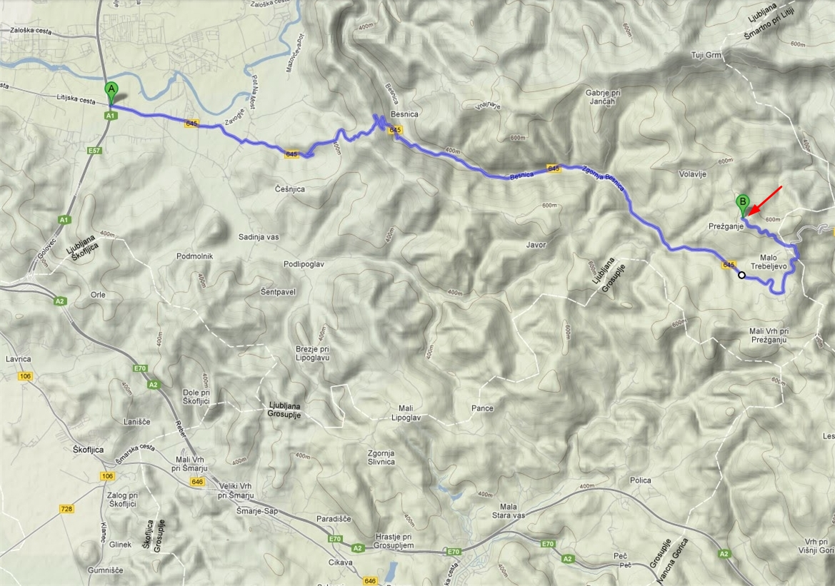

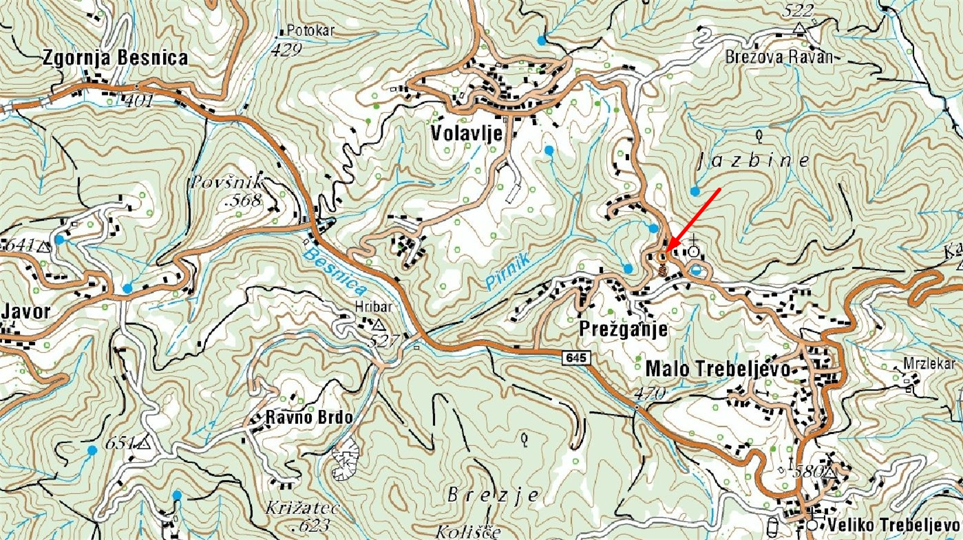

Prihod je možen tudi z litijske strani.

